ООО «Твинтех»
г. Екатеринбург, ул. Бажова 45
т/ф(343)370-67-48
www.twintex.ru, e-mail: manager@twintex.ru

ОПРОСНЫЙ ЛИСТ
для заказа нории ленточной ковшовой

Данные о нории, транспортируемом грузе, условиях эксплуатации

Технические данные | Показатели |  | 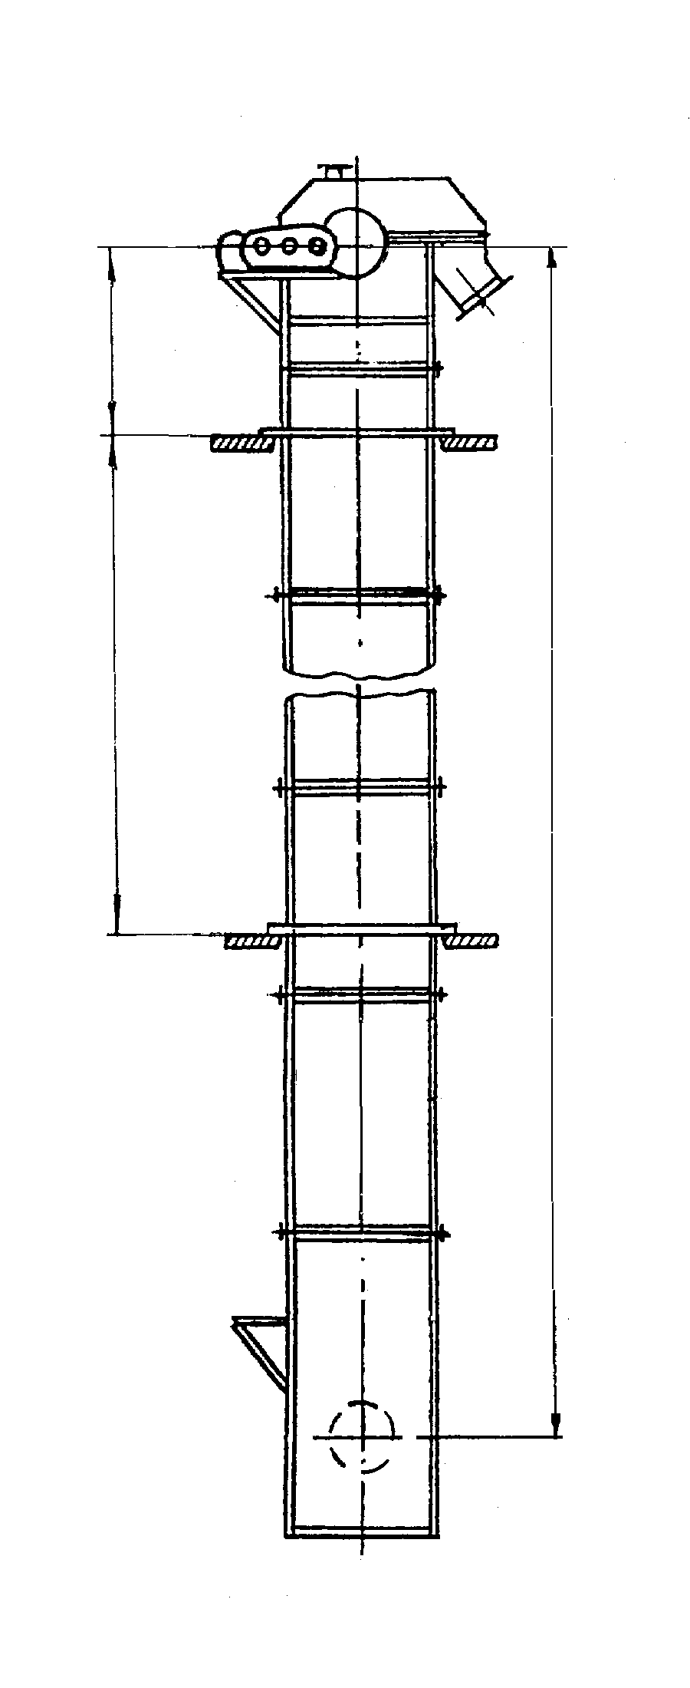  Величина
Основные технические данные элеватора | Тип (однопоточный, двухпоточный)
Основные технические данные элеватора | Производительность, т/ч
Основные технические данные элеватора | Высота от оси башмака до оси приводного вала, мм
Основные технические данные элеватора | Полная высота нории, м
Основные технические данные элеватора | Материал шахты (конструкционная,  нержавеющая, оцинкованная сталь), толщина стенки шахты, мм
Основные технические данные элеватора | Ковши (конструкционная, нержавеющая сталь, полимерные)
Основные технические данные элеватора | Расположение привода (правое, левое) относительно выброса продукта
Основные технические данные элеватора | Наличие датчиков – завала – контроля скорости ленты
Основные технические данные элеватора | Исполнение привода (правое, левое)
Основные технические данные элеватора | Барабан приводной (планчатый, гладкий, футерованный)
Варианты исполнения привода (на выбор) | 1. Эл/двигатель + муфта + редуктор  2. Мотор-редуктор типа 4МЦ2С (Псков)  3. Мотор-редуктор BAUER Danfoss  4. Мотор-редуктор BONFIGLIOLI
Характеристика  транспортируемого  груза | Наименование
Характеристика  транспортируемого  груза | Насыпная масса, т/м³
Характеристика  транспортируемого  груза | Гранулометрический состав, мм
Характеристика  транспортируемого  груза | Температура, °С
Характеристика  транспортируемого  груза | Влажность, %
Характеристика  транспортируемого  груза | Склонность к налипанию (да, нет)
Условия работы  элеватора | В отапливаемом / не отапливаемое помещение, вне помещения (на улице)
Условия работы  элеватора | Температура окружающего воздуха, °С
Условия работы  элеватора | Влажность окружающего воздуха, %
Условия работы  элеватора | Содержание пыли, т/м³
Данные о Заказчике | Наименование компании  ФИО контактное лицо  Тел/факс  Электронная почта

